Arbeitsblatt: The Alphabet

Aufgabe: Auf dem nächsten Blatt finden Sie Wörter und die sind etwas durcheinander geraten. Schreiben Sie das Wort zu dem jeweiligen Anfangsbuchstaben in diese Liste:

|  |  |
| --- | --- |
| A |  |
| B |  |
| C |  |
| D |  |
| E |  |
| F |  |
| G |  |
| H |  |
| I |  |
| J |  |
| K |  |
| L |  |
| M |  |
| N |  |
| O |  |
| P |  |
| Q |  |
| R |  |
| S |  |
| T |  |
| U |  |
| V |  |
| W |  |
| X |  |
| Y |  |
| Z |  |

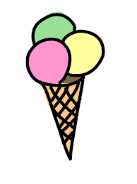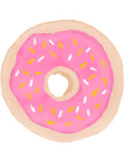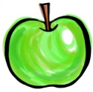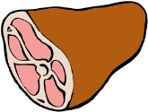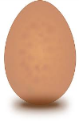

Ice Cream

(Eis)

Ham

(Schinken)

French Fries

(Pommes)

Apple

(Apfel)

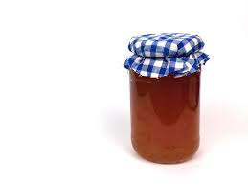

Donut

(Donut)

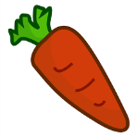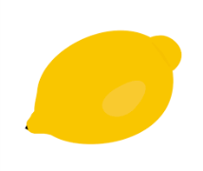

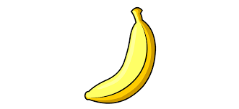

Jam

(Marmelade)

Lemon

(Zitrone)

Carrot

(Karotte)

Banana

(Banane)

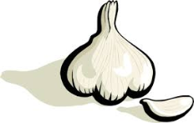

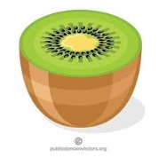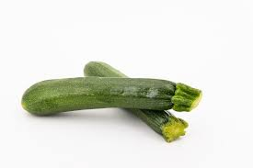

Zucchini

(Zuccini)

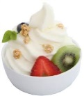

Garlic

(Knoblauch)

Egg

(Ei)

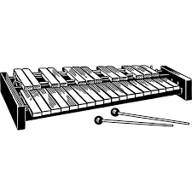

Yogurt

(Jogurt)

Kiwi

(Kiwi)

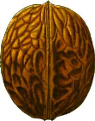

Xylophone

(Xylophon)

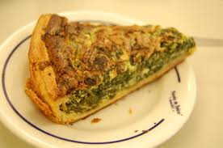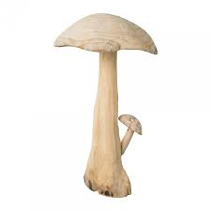

Nut

(Nuss)

Mushroom

(Pilz)

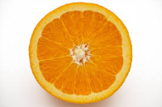

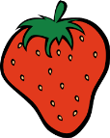

Orange

(Orange)

Quiche

(Quiche)

Strawberrry

(Erdbeere)

Umbrella

(Regenschirm)

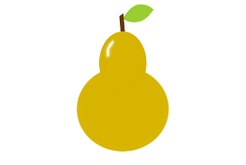

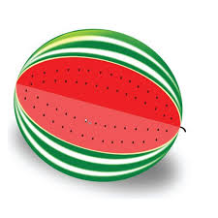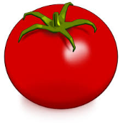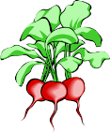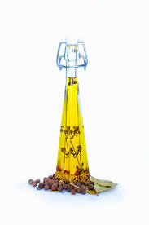

Radish

(Radieschen)

Tomato

(Tomate)

Vinegar

(Essig)

Pear

(Birne)

Watermelon

(Wassermelone)